简 报
第34期
东区炳草岗街道湖光社区党 委
东区炳草岗街道湖光社区居委会 2019年3月29日

党建引领文化、文化凝聚合力
——湖光社区第三届棋牌比赛

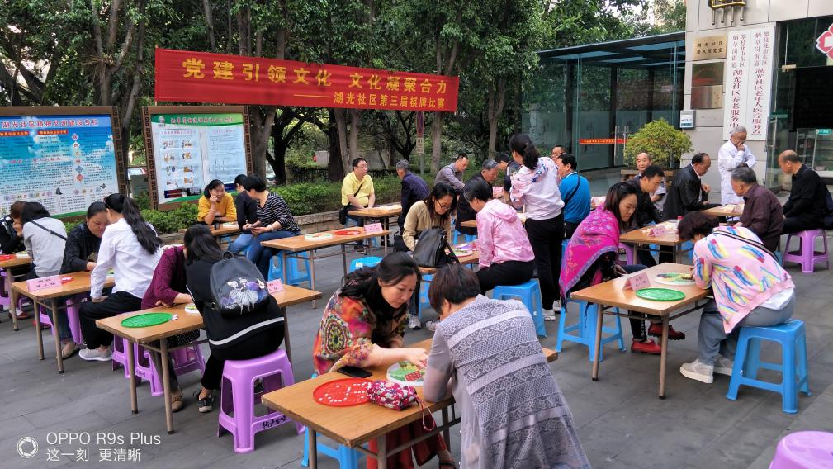
为营造健康向上的社区文化氛围，丰富居民文化生活，2019年3月29日上午，湖光社区组织辖区50名棋牌爱好者在小广场开展“党建引领文化，文化凝聚合力”社区第三届棋牌比赛。
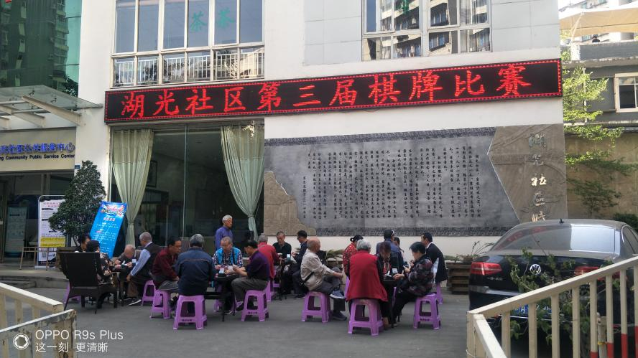
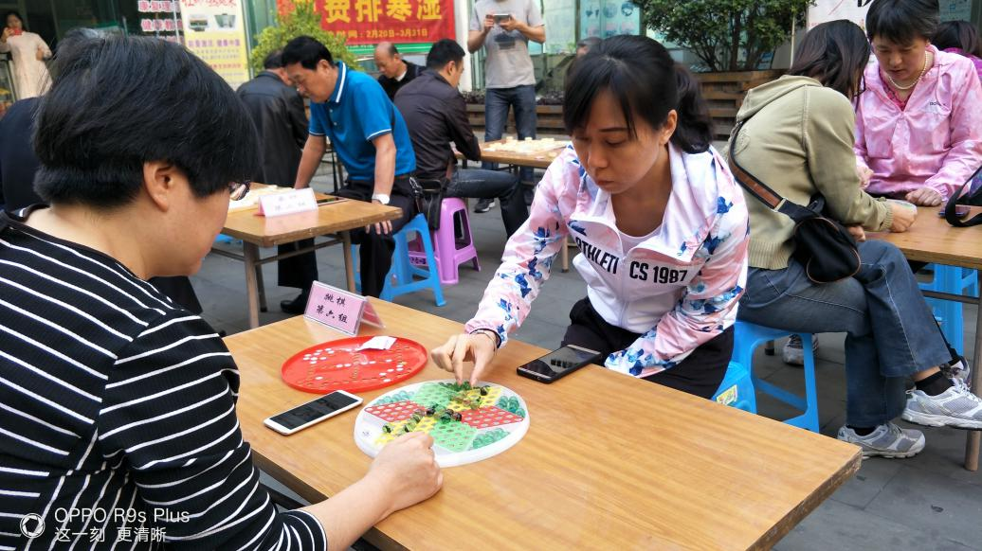
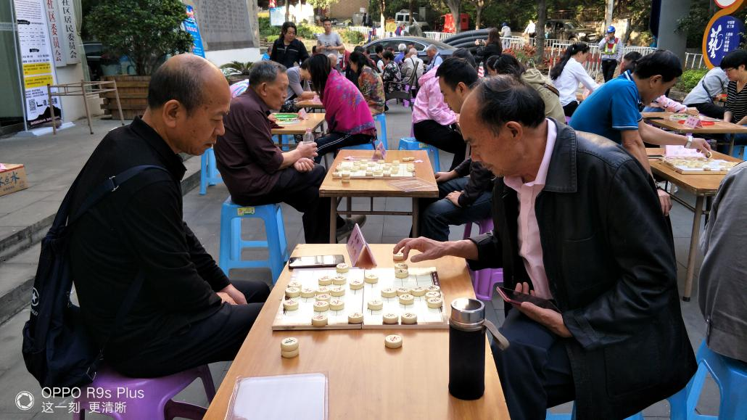
此次棋牌比赛设桥牌、象棋、跳棋3个项目。尽管比赛选手年龄、水平参差不齐，但并不妨碍他们全身心投入到比赛之中，享受棋牌活动带来的快乐。比赛现场气氛紧张而热烈，别看有些老年选手年事已高，可比起赛来，认真劲儿一点也不输给年轻人。跳棋组的选手们个个都神采奕奕，精神饱满；桥牌比赛组选手在桥牌的世界里 运筹帷幄；象棋组比赛，选手一个个眉头紧锁，屏气思考，真是“楚河汉界”一决雌雄！虽然比赛很激烈，但大家都本着“友谊第一，比赛第二”的精神，表现出了良好的竞技状态。活动结束时，大家都意犹未尽，李阿姨还恋恋不舍的说：“这么快就结束了？”桥牌组冠军罗学海讲到，“今天棋牌高手很多，提升了牌艺，希望社区以后能多组织这些竞技活动，我们也会多宣传、多参与”。
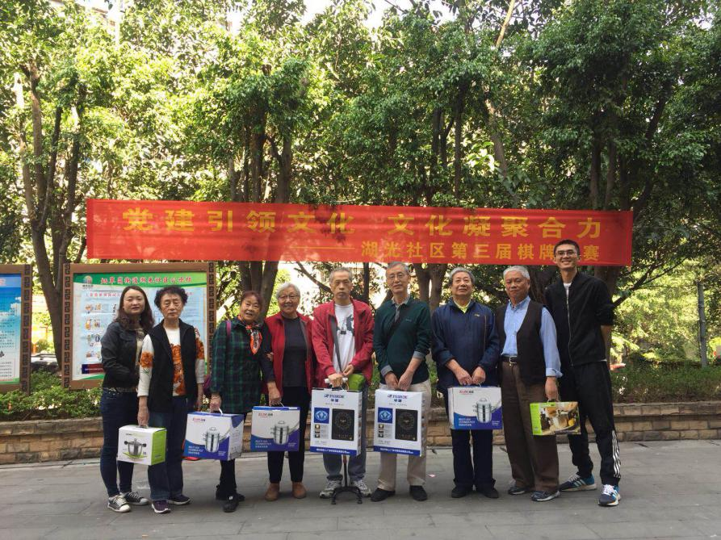
丰富多彩的社区文化活动为居民搭建了相互沟通、交流、切磋技艺、展示风采的平台，增进了邻里感情，为社区今后工作的开展奠定了良好的群众基础。

报: 市、区文广新局、炳草岗街道
发：辖区单位、居民小组

